Lima Duarte (MG), 09 de novembro de 2023.

Requerimento nº 162/2023/SC

Senhor Presidente e demais Vereadores,

O Vereador abaixo assinado, no uso de suas atribuições legais, e nos termos do Artigo 170 inciso III da Resolução nº 01/2022 que “Dispõe sobre o Regimento Interno da Câmara Municipal de Lima Duarte, MG.”., REQUER ao Procurador Geral do Município, que esclareça diversas irregularidades na Escola Municipal do Manejo, como: Resto de madeira no pátio; Falta de Porta no banheiro de funcionários; Padrão de luz em péssimo estado de conservação; Falta de armário para colocar alimentos na cozinha; Falta de adequação do tanque para lavar as panelas; Falta de grades nas janelas; Grade de proteção com apenas um metro e meio, colocando a vida das crianças em risco.
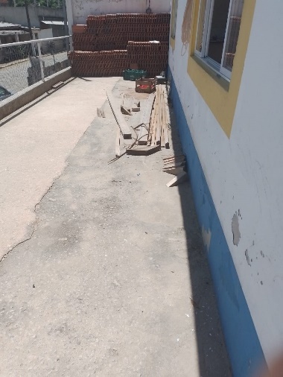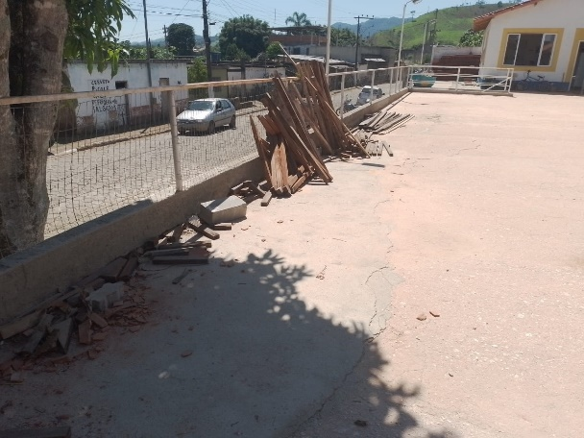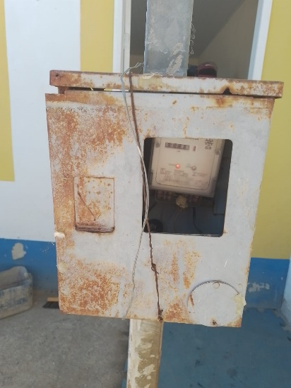
Justificativa: Reclamação dos moradores da comunidade.

Sala das sessões,
Fábio Júnior da Silva
Vereador PMN

